

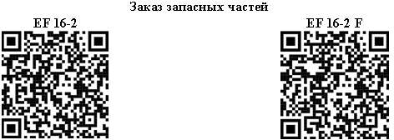
РУКОВОДСТВО ПО ЭКСПЛУАТАЦИИ
Фритюрница

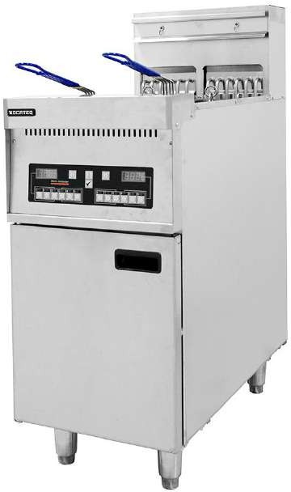
Kocateq EF 16-2, EF 16-2 F

ПРОИЗВОДИТЕЛЬ: KOCATEQ (Южная Корея)


ХОТЯ ЭТОТ ДОКУМЕНТ ПОДГОТОВЛЕН С ОСОБОЙ ТЩАТЕЛЬНОСТЬЮ, СОТРУДНИКИ И ПРОДАВЦЫ НАШЕЙ КОМПАНИИ НЕ МОГУТ ПРИНЯТЬ НА СЕБЯ КАКУЮ-ЛИБО ОТВЕТСТВЕННОСТЬ, СВЯЗАННУЮ С ЕГО НЕПРАВИЛЬНЫМ ПОНИМАНИЕМ ИЛИ ИСПОЛЬЗОВАНИЕМ (В СЛУЧАЕ ВОЗНИКНОВЕНИЯ СОМНЕНИЙ В ТЕХ ИЛИ ИНЫХ ПОЛОЖЕНИЯХ НАСТОЯЩЕЙ ИНСТРУКЦИИ НЕОБХОДИМО ПРЕКРАТИТЬ ИСПОЛЬЗОВАНИЕ И ОБРАТИТЬСЯ ЗА РАЗЪЯСНЕНИЯМИ К ПРОДАВЦУ).

Содержание
- Важные положения и предупреждения 2
- Описание оборудования 3
- Рекомендации по защите окружающей среды при выбрасывании оборудования 4
- Транспортировка и упаковка 4
- Технические характеристики 5
- Работа оборудования 5
- Возможные неисправности и пути их устранения 9
- Условия гарантии 11
Вы приобрели профессиональное высококачественное оборудование фирмы “Kocateq” (Южная Корея), сертифицированный на соответствие требованиям директив и нормативов безопасности Европейского сообщества (знак соответствия CE). Благодарим за Ваш выбор и надеемся, что приобретенное Вами оборудование удовлетворит Ваши запросы и ожидания. Приглашаем Вас внимательно ознакомиться с инструкцией по эксплуатации перед включением и использованием оборудования, именуемого в дальнейшем машина или оборудование.

Важные положения и предупреждения.
Эта инструкция является составляющей частью вашего оборудования и должна храниться в нормальных условиях. Обязательно ознакомьте менеджера и персонал, отвечающий за оборудование, с содержанием этой инструкции, при смене персонала не забывайте ознакамливать новых работников с требованиями, содержащимися в этой инструкции (не забывайте выполнять эту просьбу также при передаче этого оборудования в другую организацию или при повторной установки машины в другом подразделении Вашей организации).
На момент включения оборудования Вам следует выделить лицо, ответственное за машину. Пожалуйста, строго следуйте предписаниям особенно при установке оборудования - это позволит Вам использовать в дальнейшем машину с наиболее высокой производительностью и избежать выходов оборудования из строя.
Перед установкой и использованием оборудования, внимательно изучите все положения этой инструкции. Игнорирование или невыполнение установок и указаний, содержащихся в этой инструкции, приводит к преждевременным поломкам машины, ее неудовлетворительной работе, аннулированию гарантийных обязательств.
Перед проведением процедур, связанных с переустановкой, обслуживанием, очисткой оборудования, обязательно отключите машину от основной электрической сети.
В случае, если необходима переделка Вашей электрической сети, или Вы не уверены в параметрах электрической сети, Вам следует обратиться к квалифицированному электрику из сервисной службы для проведения соответствующих работ или консультаций.
Устройство оборудования, материалы, применяемые при ее изготовлении, позволяют использовать ее на протяжении многих лет без каких-либо затруднений.

Оборудование является источником повышенной опасности,/ неквалифицированное использование машины может привести к тяжелым последствиям: порезам, электрическим травмам.
Оборудование предназначено для эксплуатации исключительно в закрытом помещении, в специально предназначенном для его установки (что должно подтверждаться в официально утвержденной строительной документации) при температурах воздуха от + 19 до + 33 Градусов Цельсия и влажности воздуха, не превышающей 70%. Установка оборудования в помещениях, не предназначенных для этого ЗАПРЕЩАЕТСЯ, и может привести к серьезным повреждениям персонала, самого оборудования и окружающих строительных элементов и конструкций, фурнитуры, мебели и т.д.
Любая модификация оборудования или попытки модификации КАТЕГОРИЧЕСКИ ЗАПРЕЩЕНЫ и ведут к аннулированию гарантии и очень опасны.
На Ваше оборудование распространяется действие стандартных гарантийных обязательств при условии его правильной установки, эксплуатации и обслуживании. Гарантийные обязательства имеют силу только при условии установки аппарата специалистами нашей организации и подключения к электрической сети специалистами организации, имеющими действительную лицензию, дающую право проводить такие работы.
Если Вы принимаете решение самостоятельно подключить, обслужить или отремонтировать оборудование, пожалуйста, примите во внимание, что нам не известна степень компетентности Вашего персонала, самостоятельное проведение работ опасно для жизни, и может привести к дальнейшим более серьезным неисправностям. Еще раз убедительно просим Вас пользоваться услугами нашего квалифицированного персонала.
Установка аппарата допускается исключительно в помещениях, специально спроектированных для этих целей, что должно подтверждаться официально оформленной проектной документацией и соответствующими рабочими чертежами. Эксплуатация аппарата разрешается только по окончании всех видов строительных работ и приемки здания с системой соответствующих инженерных коммуникаций в целом.

Описание оборудования.
EF 16-2
Фритюрница электрическая напольная, 2 ванны. Минимальный объем масла 10 л, максимальный объем масла 16 л. Электронная панель управления: 12 программ для установки времени приготовления, установка температуры приготовления для правой и левой ванны (0-200 ºС). Панель управления в защищенной нише фронтальной панели. ТЭН-ы большой длины для снижения удельного тепловыделения до рекордно низких величин, а это важно для минимизации явления разложения фритюра при его контакте с нагревательным элементом. ТЭН-ы повышенной длины овального сечения, закреплены на шарнире, позволяющим поднимать их из рабочей емкости для очистки фритюрницы. Система защиты, отключающая нагрев ТЭН-ов, находящихся в поднятом состоянии, при отсутствии фритюра. В случае аварии термостата срабатывает защитный термостат. Специальная форма ванны фритюрницы, суженная к низу, и большая

холодная зона. 2 корзины класса Heavy-duty входит в комплект поставки. Мощность ТЭНов 7+7 кВт.
EF 16-2 F
Фритюрница электрическая напольная, 2 ванны, с системой фильтрации масла. Минимальный объем масла 10 л, максимальный объем масла 16 л. Электронная панель управления: 12 программ для установки времени приготовления, установка температуры приготовления для правой и левой ванны (0-200 ºС). Панель управления в защищенной нише фронтальной панели. Помпа слива. Краны слива масла установлены на каждой ванне, что позволяет производить фильтрацию масла отдельно в правой и левой ванне. ТЭН-ы большой длины для снижения удельного тепловыделения до рекордно низких величин, а это важно для минимизации явления разложения фритюра при его контакте с нагревательным элементом. ТЭН-ы повышенной длины овального сечения, закреплены на шарнире, позволяющим поднимать их из рабочей емкости для очистки фритюрницы. Корзины трапецевидной формы с верхним размером 33,6 см*16,5 см (г*ш), с нижним размером 30*12 см (г*ш), высота 15,2 см. Система защиты, отключающая нагрев ТЭН-ов, находящихся в поднятом состоянии, при отсутствии фритюра. В случае аварии термостата срабатывает защитный термостат. Специальная форма ванны фритюрницы, суженная к низу, и большая холодная зона. 2 корзины класса Heavy-duty входит в комплект поставки. Мощность ТЭНов 7+7 кВт.

Рекомендации по защите окружающей среды при выбрасывании оборудования.
Упаковочные материалы, применяемые в нашем производстве, не загрязняют окружающую среду, являются экологически дружественными и допускают рециклирование. Поэтому при выбрасывании упаковочных материалов ими следует распорядиться соответствующим образом. Обратитесь к вашему дилеру или к компетентным местным властям, которые смогут указать Вам адреса местных предприятий, занимающихся рециклированием, или центров по сбору отходов упаковки. Не выбрасывайте упаковочные материалы или детали упаковки в окружающую среду. В детских руках упаковочные материалы могут привести к удушению, в особенности, пластмассовые пакеты.
Даже когда Вы выбрасываете старое оборудование, делайте это соответствующим образом! Важно! Доставьте оборудование в местный уполномоченный центр по сбору выбрасываемого электрооборудования. Это позволяет восстановить ощутимое количество ценных материалов.

Транспортировка и упаковка.
Разрешается перевозить оборудование исключительно в заводской упаковке на крытом грузовом транспорте или в контейнере. Заводская упаковка машины включает в себя картонный ящик, закрывающий корпус оборудования.
Перемещение оборудования к месту установки.

Перемещение оборудования к месту установки должно осуществляться исключительно в упакованном виде.
Хранение машины.
Допускается длительное хранение нового оборудования в закрытом складском помещении, предотвращающим прямое попадание на части и корпус оборудования влаги, корродирующих веществ, абразивных материалов. Допустимая температура хранения +15 - +30 Градусов Цельсия. Место хранения должно быть защищено от вибрации. При хранении оборудование должно осматриваться не реже 1 раза в течение 3 месяцев на предмет отсутствия влияния вредных факторов, перечисленных выше.
В случае если Вы собираетесь законсервировать оборудование на продолжительный период времени (например, на зимний период), Вы обязаны полностью очистить оборудование от остатков пищи, произвести дезинфекцию всех емкостей и трубопроводов машины и вызвать представителя сервисной организации для проведения работ, связанных с консервацией машины (данная услуга оплачивается дополнительно). Хранение оборудования, бывшего в эксплуатации, без ее предварительной очистки и консервации может привести (особенно в зимний период при отрицательных температурах) к серьезным повреждениям оборудования, все последствия связанные с этим лежат на вашей организации.

Технические характеристики.
EF 16-2
Длина – 80,00 см Ширина – 40,00 см Высота – 110,00 см Мощность – 14,0 kW Напряжение - 380/3/50 EF 16-2F
Длина – 80,00 см Ширина – 40,00 см Высота – 110,00 см Мощность – 14,0 kW Напряжение - 380/3/50

Работа оборудования.
Безопасность
- Все операторы должны соблюдать местные правила электробезопасности.

- К эксплуатации допускается только обученный персонал, соблюдающий все правила безопасности. В случае возникновения неисправности необходимо немедленно прекратить работу и обратиться в сертифицированный сервисный центр.
- Перед началом использования оборудование должно быть проверено на месте уполномоченным персоналом. Подключайте электроэнергию только после проверки оборудования. Любое техническое обслуживание разрешено только после полного отключения оборудования от сети и его остывания. На оборудование разрешено только использование оригинальных запасных частей.
- Периодически проверяйте работу оборудования. Проводите плановые осмотры и обслуживание.
Сборка оборудования
  - Установите фритюрницу на устойчивую поверхность с хорошей вентиляцией. Расположите оборудование на негорючей поверхности.
  - Необходимо подключить оборудование к напряжению, указанному на этикетке. подключите и убедитесь, что имеется правильное заземление.
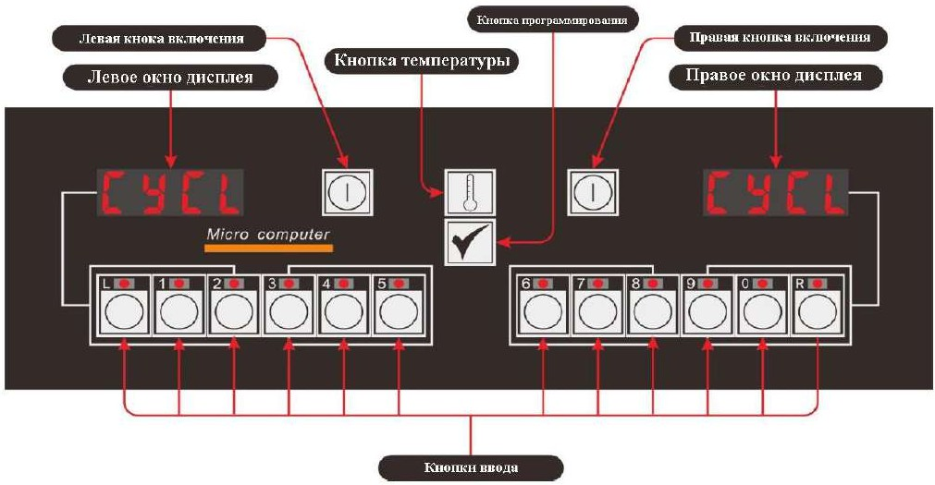
Контрольная панель

Включение оборудования:
    - Перед работой проверьте подключение источника питания;
    - Добавьте во фритюрницу специальное масло для жарки;
    - Включите выключатель питания, загорится индикатор.
Настройка оборудования:

    - Нажмите кнопку  (левую или правую). Удерживайте в течение 3 секунд, чтобы включить, и удерживайте в течение 3 секунд, чтобы выключить.
    - Установка температуры масла: нажмите  на левом дисплее загорится надпись . Нажмите последовательно 1-6-5-0 кнопками ввода.
    - Левое окно покажет 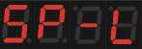, нажмите 1-7-5 чтобы установить температуру левой емкости 175⁰С. Нажмите для подтверждения (эта функция для моделей с двумя баками).
    - Правое окно покажет , нажмите 1-7-5 чтобы установить температуру правой
емкости 175⁰С. Нажмите для подтверждения (эта функция для моделей с двумя баками).
Установка параметров приготовления:
    - В окне левого дисплея отображается 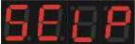 выберите цифру кнопки ввода, для программирования канала, например кнопка №1. Индикатор кнопки загорится.
    - В окне левого дисплея отображается ,введите последовательно 2-3-0 чтобы установить время приготовления 2 минуты 30 секунд (введите 5-0-0, чтобы время было равно 5 минут и т.д). Нажмите для подтверждения.
    - В окне левого дисплея отображается 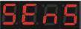. Нажмите для подтверждения (эта
функция не используется).
    - В окне левого дисплея отображается  введите последовательно 5-0 чтобы установить напоминание о встряхивании корзины (5-0 соответствует 50 секунд, 1-0-0 соответствует 1 минуте 0 секунд). Нажмите для подтверждения.

    - При отображении на дисплее можно выбирать другие каналы для программирования. (всего 12 штук). Нажмите для подтверждения.
Изменение единицы измерения температуры
      - Нажмите на дисплее отобразится . Нажмите последовательно 1-6-5-8 кнопками ввода. Единица измерения температуры изменится из Цельсия в Фаренгейт.
      - Нажмите на дисплее отобразится . Нажмите последовательно 1-6-5-8 кнопками ввода. Единица измерения температуры изменится из Фаренгейта в Цельсия.
Функция обратного отсчета
      - В рабочем состоянии нажмите любую цифровую кнопку, в правом окне дисплея, отобразится текущее время установленное цифровой кнопкой. Например, нажмите  в окне дисплея отобразится . Также загорится индикатор, соответствующий номеру 1.
      - Когда настанет время встряхивания корзины, раздастся звуковой сигнал.
      - По истечении времени приготовления раздастся звуковой сигнал, и загорится индикатор, который будет мигать. Нажмите еще раз, чтобы прекратить сигнализацию.
      - При одновременном приготовлении нескольких блюд в окне отображения времени будет
отображаться только наименьшее время приготовления.
Функция плавления масла
Данное оборудование имеет собственную функцию плавления масла. Когда температура масла во фритюрнице ниже 82°C/179,6°F, функция автоматически активируется. Окно дисплея покажет и начнется импульсный подогрев нагревательным элементом.
Нормальное состояние нагрева
Когда температура масла превышает 82°C/179,6°F, в окне дисплея отображается Нагревательный элемент обеспечивает подогрев на полной мощности.
Достижение рабочей температуры

Когда температура масла достигнет заданной температуры жарки, в окне дисплея отобразится . Что означает, что оборудование готово к жарке продукта.
Сигнализация температуры
Если фактическая температура масла более чем заданная на 15°C/59°F, в окне дисплея появится сообщение . Пожалуйста, проверьте, правильно ли установлена температура и датчик температуры.
Сигнализация датчика температуры
При повреждении и неправильной работе датчика температуры в окне дисплея отображается
. Пожалуйста обратитесь в сертифицированную сервисную службу.
Просмотр текущей температуры
Для переключения между заданной температуры масла и текущей используйте кнопку 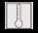
Функция кипячения
- Добавьте в пустую фритюрницу смесь очистителя жира;
- Нажмите на левом дисплее , окно покажет . Кнопками ввода введите следующие цифры 1-6-5-3 последовательно, правый дисплей покажет , фритюрница начнет работу;
- Нажмите на левом дисплее , окно покажет . Кнопками ввода введите следующие цифры 1-6-5-4 последовательно, правый дисплей покажет , фритюрница начнет работу;
- В режиме кипячения температура всегда поддерживается на уровне 95⁰С/203℉.
Используйте специальное фритюрное масло для обеспечения высокого качества жаренных продуктов.
Слив масла
Перед процедурой необходимо обесточить устройство. Слив масла должен производится с учетом местного законодательства и правил для данной процедуры. Запрещено повторное использование масла после его остывания. Запрещено производить слив горячего масла, так как это может привести к ожогам. После слива масла фритюрницу следует помыть, высушить и закрыть крышкой.

Возможные неисправности и пути их устранения.
В этом разделе представлено простое справочное руководство по некоторым типичным проблемам, которые могут возникнуть во время эксплуатации этого оборудования. Руководство по устранению

неполадок призвано помочь исправить или, по крайней мере, точно диагностировать проблемы с этим оборудованием. Хотя в этой главе описаны наиболее распространенные проблемы, о которых сообщается, вы можете столкнуться с проблемами, которые не описаны.
Неисправность | Возможная причина | Решение
Фритюрница не набирает температуру или данная температура недостаточна. | Не подключено питание. | Проверьте выключатель питания и схему питания, замените неисправные детали при возникновении проблемы.
 | A/C контакт поврежден. | Поменяйте A/C контакт.
 | Терморегулятор отключает питание. | Проверьте терморегулятор и замените его в случае поломки.
 | Повреждение нагревательных элементов. | Замените нагревательные элементы.
 | Терморегулятор установлен на слишком низкое значение. | Проверьте температуру,  увеличьте температуру терморегулятора (но не превышайте 180°C).
Электропитание отключается по верхнему пределу | Ослаблен датчик температуры | Слейте масло и закрепите датчик температуры.
Электропитание отключается по верхнему пределу | Терморегулятор поврежден | Замените терморегулятор.
Сработала защита утечки тока | Утечка тока на нагревательном элементе. | Вызовите квалифицированного электрика для проверки нагревательного элемента и его замены.
Сработала защита утечки тока | Неверное подключение фритюрницы к сети. | Вызовите квалифицированного электрика для проверки подключения.
Сработала защита утечки тока | Ток превышает верхний допустимый предел. | Вызовите квалифицированного электрика для проверки подключения.
Внимание: В связи с постоянным совершенствованием производитель оставляет за собой право изменять дизайн без предварительного уведомления пользователей.

Условия гарантии.
На Ваше оборудование распространяются гарантийные условия, указанные ниже, действующие один год с момента покупки. Момент покупки определяется по дате, указанной на нашей накладной. Накладная должна быть подписана и заверена печатью нашей организации. Рекомендуется хранить копию этой накладной вместе с инструкцией на изделие. Данная инструкция и копия накладной должна быть предъявлена нашему персоналу перед проведением любых работ, связанных с установкой, ремонтом, обслуживанием оборудования. Утеря накладной, инструкции влечет за собой аннулирование гарантии.
- Гарантия означает бесплатную замену любых вышедших из строя частей или компонентов оборудования, что вызвано ошибками завода-изготовителя и действиями нашей сервисной организации в период гарантийного срока. Гарантия покрывает исключительно стоимость запасных частей, стоимость доставки запасных частей в пределах Москвы.
- Условия действия гарантийных обязательств, содержатся в настоящей инструкции, кроме этого, дополнительно напоминаем Вам их главные положения:
− оборудование должно быть введено в эксплуатацию представителями нашей организации;
− обслуживание оборудования должно проводиться представителями нашей организации;
− оборудование должно эксплуатироваться в соответствии с указаниями настоящей инструкции;
− Не выполнение этих требований ведет к автоматическому аннулировани ю всех гарантийных обязательств.
− Осуществление гарантийного ремонта не продляет гарантийный срок на замененные компоненты.
- Гарантийные обязательства не покрывают стоимости:
− любых последствий неквалифицированных действий Вашего персонала в отношении оборудования вне зависимости от того кем, как и при каких обстоятельствах, они были совершены (это относится в равной степени к самостоятельным попыткам подключения/отключения, обслуживания, нарушениям указаний содержащихся в настоящей инструкции);
− частей и компонентов оборудования, подвергшихся механическому разрушению в процессе транспортировки, перегрузки, эксплуатации оборудования;
− любых последствий воздействий третьих лиц, детей, животных на отдельные элементы конструкции оборудования, и оборудование в целом;
− любых работ по ремонту и обслуживанию оборудования, в отношении которого действие гарантии аннулировано;

− частей и деталей оборудования, износившихся или разрушившихся в результате избыточной нагрузки или естественного износа;
− прямого или косвенного ущерба, связанного с эксплуатацией оборудования или неправильной установки оборудования.
- Аннулирование гарантии производится на основании заключения нашего персонала о невыполнении Вами условий изложенных выше.
- Оборудование, гарантия на которое аннулирована, может быть отремонтировано нами только после оплаты Вами счета за предполагаемые услуги.

